学号： 2106410106

沈阳建筑大学

上机报告

课程名称： 数据结构
项目名称：二叉树的遍历与图的遍历
2023年春季学期

上机时间：第 15 周 星期 四 第 5 ～ 8 节
学生姓名： 任超越 专业班级：计算机2101
指导教师： 孙焕良 成 绩：
项目名称 |  | 二叉树的遍历与图的遍历 |  |  |  |  |  | 学时 | 4
日期： 2023 年 6 月 15 日 |  |  |  |  |  | 第 15 教学周
硬件及软件
名 称 |  |  |  | 版本、型号
Visual C++ |  |  |  | 6.0及以上
上机目的与要求：
1、设计并实现二叉树的先序、中序和后序遍历操作；
2、设计一个结点数不少于50的连通图，实现图的遍历算法；
3、要求功能齐全；
4、有菜单，显示友好；
5、报告第1-2页、最后一页及部分截图。

上机任务：
1、题目；
2、画出基本结构及操作原理示意图；
3、程序清单：要示对类型定义、主菜单、函数定义等内容给出注释。
4、部分结果截图：可打印。
5、结果分析和总结：最后一页

一、题目简介
实现了二叉树的递归操作完成前中后序遍历和非递归操作完成前中后序遍历。
设计出了一个52个点的连通图，并完成了DFS和BFS的遍历操作。

二、基本结构及操作原理示意图
先序 遍历顺序
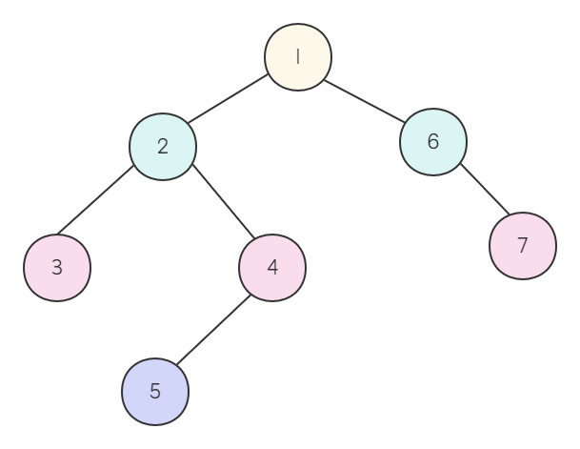
中序 遍历顺序
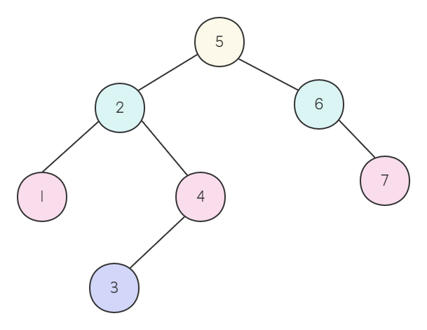
后序 遍历顺序
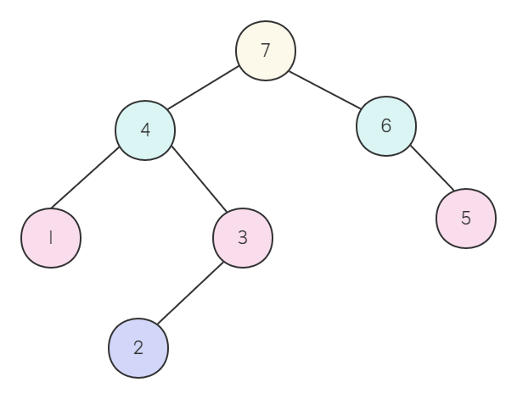
DFS序示意图
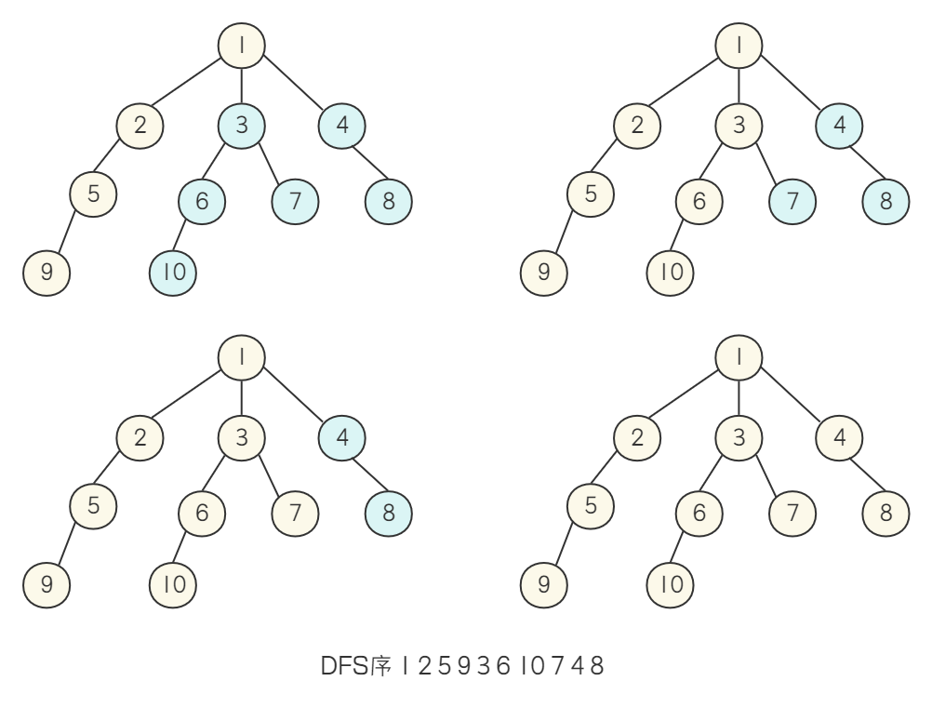
BFS序示意图
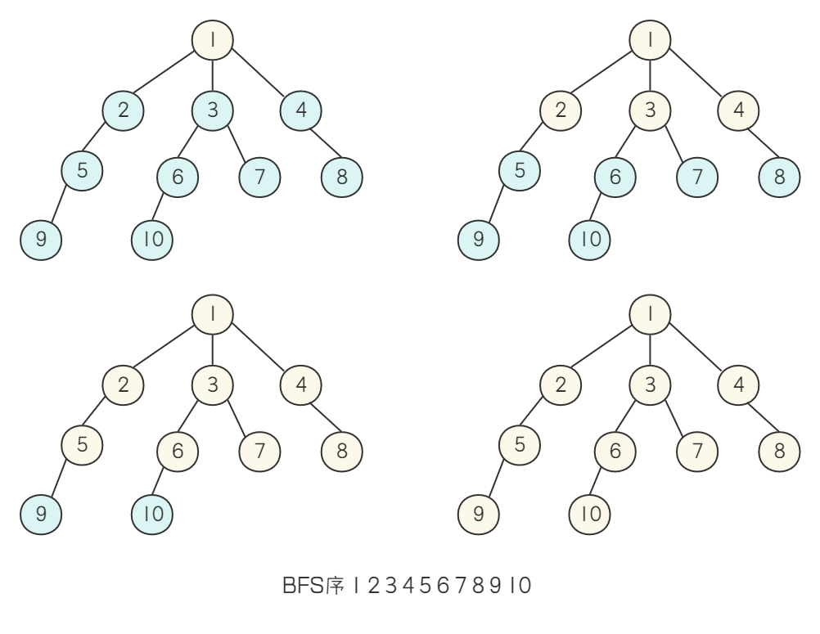
52个结点的连通图。
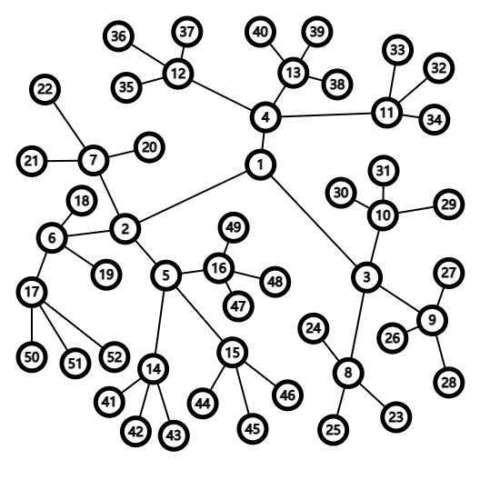
三、程序清单
#define _CRT_SECURE_NO_WARNINGS
#include <stdio.h>
#include <malloc.h>
#include <stdlib.h>

//-------------------------------二叉树的遍历---------------------------------------
#define OK 1
#define ERROR 0
#define TRUE 1
#define FALSE 0
#define OVERFLOW -1

#define STACK_INIT_SIZE 100
#define STACKINCREMENT 55
typedef int Status;
typedef char ElemType; // 二叉树结点元素类型

typedef struct BiTNode{ // 二叉树结点结构
char data; // 结点数据
struct BiTNode *lchild; // 左孩子
struct BiTNode *rchild; // 右孩子
}BiTNode, *BiTree;
typedef BiTree SElemType;

typedef struct{//栈结构定义
SElemType *base;
SElemType *top;
int stacksize;
}SqStack;
Status InitStack(SqStack *S); //构造一个空栈S
Status DestroyStack(SqStack *S); //销毁栈S，S不再存在
Status ClearStack(SqStack *S); //把栈S置为空栈
Status StackEmpty(SqStack S); //若栈S为空栈，则返回TRUE，否则返回FALSE
int StackLength(SqStack S); //返回S元素的个数，即栈的长度
Status GetTop(SqStack S,SElemType *e); //若栈不为空，则用e返回S的栈顶元素，并返回OK；否则返回FALSE
Status Push(SqStack *S,SElemType e); //插入元素e为新的栈顶元素
Status Pop(SqStack *S,SElemType *e); //若栈S不为空，则删除S的栈顶元素，用e返回其值，并返回OK,否则返回ERROR
Status StackTraverse(const SqStack *S); //从栈底到栈顶依次对每个元素进行访问
BiTree CreateBiTree(BiTree T); // 按先后次序输入二叉树中结点的值（一个字符），空格表示空树 构造二叉链表表示的二叉树T
Status PreOrderRecursionTraverse(BiTree T); // 采用二叉链表存储结结构，Visit是对数据元素操作的应用函数
Status InOrderRecursionTraverse(BiTree T);
Status PostOrderRecursionTraverse(BiTree T);
Status PreOrderNonRecursionTraverse(BiTree T);
Status InOrderNonRecursionTraverse(BiTree T);
Status PostOrderNonRecursionTraverse(BiTree T);
Status Visit(ElemType e);// 对二叉树中的数据元素访问

BiTree CreateBiTree(BiTree T){
// 按先后次序输入二叉树中结点的值（一个字符），空格表示空树
// 构造二叉链表表示的二叉树T
char ch;
scanf(" %c", &ch);
//printf("%c", ch);
if(ch == '#') T = NULL;
else{
if(!(T = (BiTNode *)malloc(sizeof(BiTNode)))) exit(OVERFLOW);
T->data = ch; // 生成根节点
T->lchild = CreateBiTree(T->lchild); // 构造左子树
T->rchild = CreateBiTree(T->rchild); // 构造右子树
}
return T;
}
Status PreOrderRecursionTraverse(BiTree T)
{ // 先序遍历递归算法

if(T){
if(!Visit(T->data)) return ERROR;
PreOrderRecursionTraverse(T->lchild);
PreOrderRecursionTraverse(T->rchild);
}
return OK;
}

Status InOrderRecursionTraverse(BiTree T)
{ // 中序遍历递归算法
if(T){
InOrderRecursionTraverse(T->lchild);
if(!Visit(T->data)) return ERROR;;
InOrderRecursionTraverse(T->rchild);
}
return OK;
}
Status PostOrderRecursionTraverse(BiTree T)
{ //后序遍历递归算法
if(T){
PostOrderRecursionTraverse(T->lchild);
PostOrderRecursionTraverse(T->rchild);
if(!Visit(T->data)) return ERROR;;
}
return OK;
}

Status PreOrderNonRecursionTraverse(BiTree T){
// 先序遍历二叉树T的非递归算法
SqStack S;
SElemType p, q;
InitStack(&S);
Push(&S, T);
while (!StackEmpty(S)){
Pop(&S, &p);
if (!Visit(p -> data)) return ERROR;
if (p -> rchild != NULL)
Push(&S, p -> rchild);
if (p -> lchild != NULL)
Push(&S, p -> lchild);
}
DestroyStack(&S);
return OK;
}

Status InOrderNonRecursionTraverse(BiTree T){
SqStack S;
SElemType p; p = T;
InitStack(&S);
while (p || !StackEmpty(S)){
if (p){
Push(&S, p);
p = p -> lchild;
}
else{
Pop(&S, &p);
if (!Visit(p -> data)) return ERROR;
p = p -> rchild;
}
}
DestroyStack(&S);
return OK;
}
Status PostOrderNonRecursionTraverse(BiTree T){ // 后序遍历二叉树T的非递归算法
SqStack S;
SElemType p,q;
InitStack(&S); Push(&S,T); // 根指针入栈
while(!StackEmpty(S)){
while(GetTop(S, &p) && p && (p -> lchild || p -> rchild)){
Push(&S, p -> rchild);
Push(&S, p -> lchild);
}
if (!StackEmpty(S)){
Pop(&S, &p);
if (p){
if (!Visit(p -> data)) return ERROR;
}
else{
Pop(&S, &p);
if (!Visit(p -> data)) return ERROR;
}
while (GetTop(S, &q) && q && p == q -> rchild){
Pop(&S, &p);
if (!Visit(p -> data)) return ERROR;
GetTop(S, &q);
}
}
}//while
DestroyStack(&S);
return OK;
}

Status Visit(ElemType e){
// 对二叉树中的数据元素访问
if(e == '\0') return ERROR;
else printf("%c",e);
return OK;
}

Status InitStack(SqStack *S){//-----------顺序栈操作-------------
//构造一个空栈S
S -> base = (SElemType *)malloc(STACK_INIT_SIZE*sizeof(SElemType));
if(!S -> base) {//分配失败
printf("分配内存失败.\n"); exit(0);
}
S->top = S->base;
S->stacksize = STACK_INIT_SIZE;
return OK;
}
Status DestroyStack(SqStack *S){
//销毁栈S，S不再存在
if(!S)//S为空
{
printf("指针为空，释放失败.\n");
exit(0);
}
free(S->base);
return OK;
}

Status ClearStack(SqStack *S){
//把栈S置为空栈
if(!S)//S不存在
return FALSE;
S -> top = S -> base;//直接将栈顶指针指向栈底
return OK;
}

Status StackEmpty(SqStack S){
//若栈S为空栈，则返回TRUE，否则返回FALSE
if(S.top == S.base)
return TRUE;
else
return FALSE;
}

int StackLength(SqStack S){
//返回S元素的个数，即栈的长度
return S.stacksize;
}

Status GetTop(SqStack S,SElemType *e){
//若栈不为空，则用e返回S的栈顶元素，并返回OK；否则返回FALSE
if(S.top == S.base){
return FALSE;
}else{
*e = *(S.top-1);
return OK;
}
}
Status Push(SqStack *S,SElemType e){ //插入元素e为新的栈顶元素
if(S -> top - S -> base >= S -> stacksize){//栈已满，追加存储空间 S->base=(SElemType*)realloc(S->base,(S->stacksize+STACKINCREMENT)*sizeof(SElemType));
if(!S->base){ printf("重新申请空间失败.\n"); exit(0); }
S->top = S->base + S->stacksize;//更改栈顶指针
S->stacksize += STACKINCREMENT;
}
*S->top++ = e; return OK;
}

Status Pop(SqStack *S,SElemType *e){
//若栈S不为空，则删除S的栈顶元素，用e返回其值，并返回OK,否则返回ERROR
if(S->top == S->base) return ERROR;//栈为空
*e = *(--S->top); return OK;
}

void BiTree_operation(){
BiTree T = NULL;
while(1){
printf("二叉树遍历\n");
printf("=================================================\n");
printf("1. 建树; 2. 递归遍历\n");
printf("3. 非递归遍历 0.Exit; \n");
printf("=================================================\n");
char o;
scanf(" %c", &o);//fflush(stdin);
if (o == '1'){
printf("请按先序遍历输入二叉树元素（每个结点一个字符，空结点为'#'）:\n");
T = CreateBiTree(T); printf("建树完成！\n\n");
}
else if (o == '2'){
printf("\n递归先序遍历："); PreOrderRecursionTraverse(T);
printf("\n递归中序遍历："); InOrderRecursionTraverse(T);
printf("\n递归后序遍历："); PostOrderRecursionTraverse(T);
}
else if (o == '3'){
printf("\n非递归先序遍历："); PreOrderNonRecursionTraverse(T);
printf("\n非递归中序遍历："); InOrderNonRecursionTraverse(T);
printf("\n非递归后序遍历："); PostOrderNonRecursionTraverse(T);
}
else if (o == '0') return;
else printf("Print an incorrect letter;\n");
printf("\n\n");
}
}
//----------------------------------------------------------------------------------
//-------------------------------图的遍历-------------------------------------------
#define TRUE 1
#define FALSE 0
#define OK 1
#define ERROR 0
#define INFEASIBLE -1

typedef int Status;
typedef int QElemType;

typedef struct QNode{
QElemType data;
struct QNode *next;
}QNode, *QueuePtr;

typedef struct{
QueuePtr front;
QueuePtr rear;
} LinkQueue;

Status InitQueue(LinkQueue *Q);//Initialize an empty list
Status QueueEmpty(LinkQueue *Q);
Status EnQueue(LinkQueue *Q, QElemType e);
QElemType DeQueue(LinkQueue *Q);

Status InitQueue(LinkQueue *Q)
{
Q -> front = Q -> rear = (QueuePtr)malloc(sizeof(QNode));
if (Q -> front == NULL) exit(OVERFLOW);
Q -> front -> next = NULL;

return OK;
}

Status EnQueue(LinkQueue *Q, QElemType e)
{
QueuePtr p;
p = (QueuePtr)malloc(sizeof(QNode));
if (!p) exit(OVERFLOW);
p -> data = e;
p -> next = NULL;
Q -> rear -> next = p;
Q -> rear = p;
return OK;
}
QElemType DeQueue(LinkQueue *Q)
{
if (Q -> front == Q -> rear) return ERROR;

QueuePtr p;
p = Q -> front -> next;
QElemType e = p -> data;
Q -> front -> next = p -> next;
if (Q -> rear == p)
Q -> rear = Q -> front;
free(p);
return e;
}

Status QueueEmpty(LinkQueue *Q)
{
if (Q -> rear == Q -> front) return ERROR;
return OK;
}

#define GRAPH_H
#define MAXVEX 55
#define INFINITY 65535
int visited[MAXVEX];

typedef int VertexType; //顶点数据类型
typedef int EdgeType; //边表的权值类型
typedef struct graph{
VertexType data[MAXVEX]; //图的顶点
EdgeType Edge[MAXVEX][MAXVEX]; //图的边表
int NumVertex,NumEdge; //图的顶点数与边数
}Graph;
void CreateGraph(Graph *G) //创建图
{
int i,j,k;

printf("请输入图的顶点数和边数:\n");
scanf("%d%d", &G -> NumVertex, &G -> NumEdge);
printf("请输入图的顶点信息:\n");
for(i = 0;i < G->NumVertex; ++i)
{
//fflush(stdin); //清空输入缓冲区，为了确保不影响后面的数据读取
scanf("%d", &G -> data[i]); //输入顶点的信息
}
for(i = 0;i < G->NumVertex; ++i) //初始化图的权值为无限大
for(j = 0;j < G->NumVertex; ++j)
G -> Edge[i][j] = INFINITY;
for(k = 0;k < G->NumEdge;++k)
{
int i, j, w;
printf("请输入边的连接信息(vi,vj)和边的权值:\n");
//fflush(stdin);
scanf("%d%d%d", &i, &j, &w);
G -> Edge[i-1][j-1] = w; //边的权值
G -> Edge[j-1][i-1]= G -> Edge[i-1][j-1]; //无向图存在反向链接,边的权值相同
}
}

int Firstvex_Graph(Graph G, int k)//返回k的第1个邻接点
{
int i;
if(k >= 0 && k < G.NumVertex)
for(i = 0;i < G.NumVertex; i++)
if(G.Edge[k][i] != INFINITY)
return i;
return -1;
}
int Nextvex_Graph(Graph G, int i, int j)//返回i的第j个邻接点的下一个邻接点
{
int k;
if(i >= 0 && i < G.NumVertex && j >= 0 && j < G.NumVertex)
for (k = j + 1;k < G.NumVertex; k++){
if (G.Edge[i][k] != INFINITY)
return k;
}
return -1;
}
void Dfs(Graph G, int k)
{
//printf("%d\n", k);
int i;
if(k == -1)
{
for(i = 0; i < G.NumVertex; i++)
if(!visited[i])
Dfs(G, i);
}
else
{
visited[k] = 1;
printf("%d ", G.data[k]);
for(i = Firstvex_Graph(G, k);i >= 0; i = Nextvex_Graph(G, k, i))
if(!visited[i])
Dfs(G, i);
}
}

void Bfs(Graph G)
{
int i, j, k;
LinkQueue Q;
InitQueue (&Q);
//printf("QWQWQWQ");
for(i = 0; i < G.NumVertex; i++)
if(!visited[i])
{
visited[i] = 1;
printf("%d ", G.data[i]);
EnQueue(&Q, i);
while(!QueueEmpty(&Q))//qu非空
{
k = DeQueue(&Q);
for(j = Firstvex_Graph(G, k); j >= 0; j = Nextvex_Graph(G, k, j))
if(!visited[j])
{
visited[j] = 1;
printf("%d ", G.data[j]);
EnQueue(&Q, j);
}
}
}
}
void Dfs_Bfs(){
Graph G; //visited = (int *)malloc(G.NumVertex * sizeof(int));
while(1){
printf("图的遍历\n");
printf("=================================================\n");
printf("1. 建图; 2. Dfs遍历图\n");
printf("3. Bfs遍历图 0.Exit; \n");
printf("=================================================\n");
char o; scanf(" %c",&o);//fflush(stdin);
if (o == '1'){
CreateGraph(&G); printf("建图完成！\n\n");
}
else if (o == '2'){
for(int i = 0; i < G.NumVertex; i++) visited[i] = 0;
printf("Dfs:"); Dfs(G, -1);
}
else if (o == '3'){
for(int i = 0; i < G.NumVertex; i++) visited[i] = 0;
printf("Bfs:"); Bfs(G);
}
else if (o == '0') return;
else printf("Print an incorrect letter;\n");
printf("\n\n");
}
}
int main(){
while (1){
printf("二叉树遍历 OR 图的遍历\n");
printf("=================================================\n");
printf("A. 二叉树遍历;\n");
printf("B. 图的遍历 0.Exit; \n");
printf("=================================================\n");
char o; scanf(" %c",&o);//fflush(stdin);
switch(o){
case 'A':
BiTree_operation(); break;
case 'B':
Dfs_Bfs(); break;
case '0':exit(0); break;
default:
printf("Print an incorrect letter;\n");
break;
} printf("\n\n");
}
return 0;
}
/*52 51
1 2 3 4 5 6 7 8 9 10 11 12 13 14 15 16 17 18 19 20 21 22 23 24 25 26 27 28 29 30 31 32 33 34 35 36 37 38 39 40 41 42 43 44 45 46 47 48 49 50 51 52
1 2 1 1 3 1 1 4 1 2 5 1 2 6 1 2 7 1 3 8 1 3 9 1 3 10 1
4 11 1
4 12 1
4 13 1
5 14 1
5 15 1
5 16 1
6 17 1
6 18 1
6 19 1
7 20 1
7 21 1
7 22 1
8 23 1
8 24 1
8 25 1
9 26 1
9 27 1
9 28 1
10 29 1
10 30 1
10 31 1
11 32 1
11 33 1
11 34 1
12 35 1
12 36 1
12 37 1
13 38 1
13 39 1
13 40 1
14 41 1
14 42 1
14 43 1
15 44 1
15 45 1
15 46 1
16 47 1
16 48 1
16 49 1
17 50 1
17 51 1
17 52 1*/
//----------------------------------------------------------------------------------
四、部分结果截图
1.实现二叉树的创建
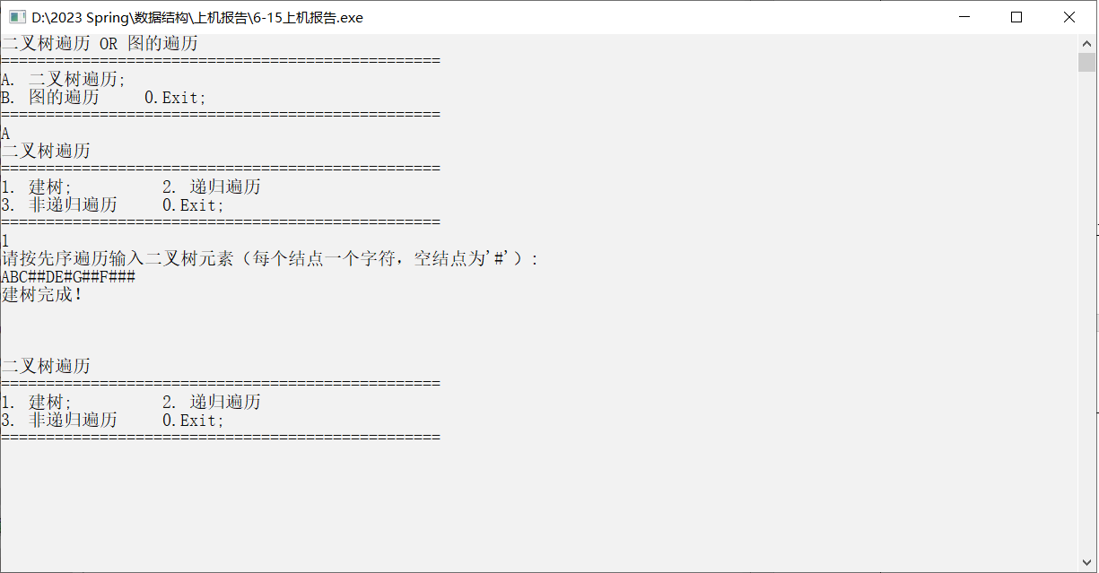
2.实现二叉树的 递归前中后序遍历 和 非递归前中后序遍历，并退出二叉树遍历操作
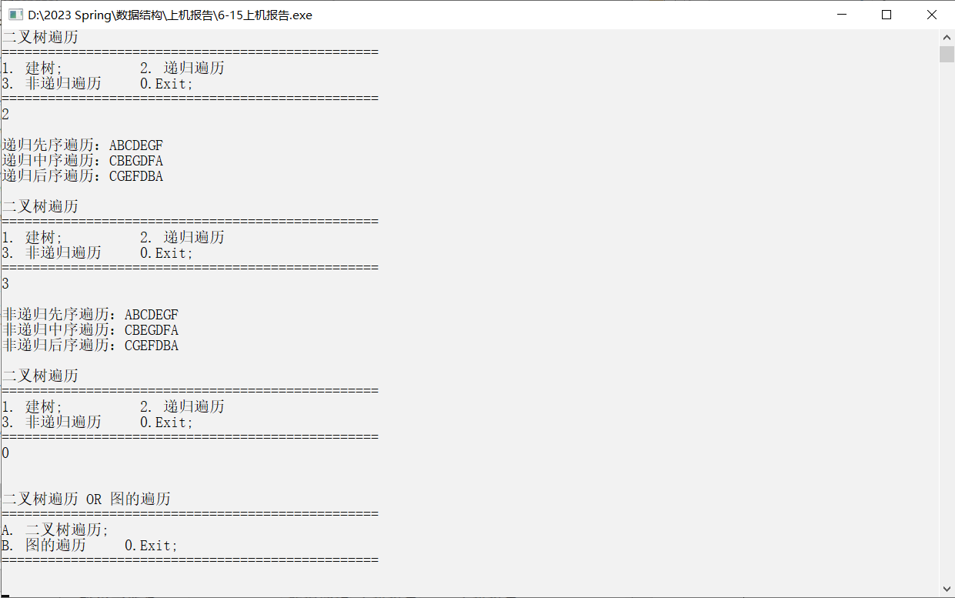
3.进行图的遍历，并建图。
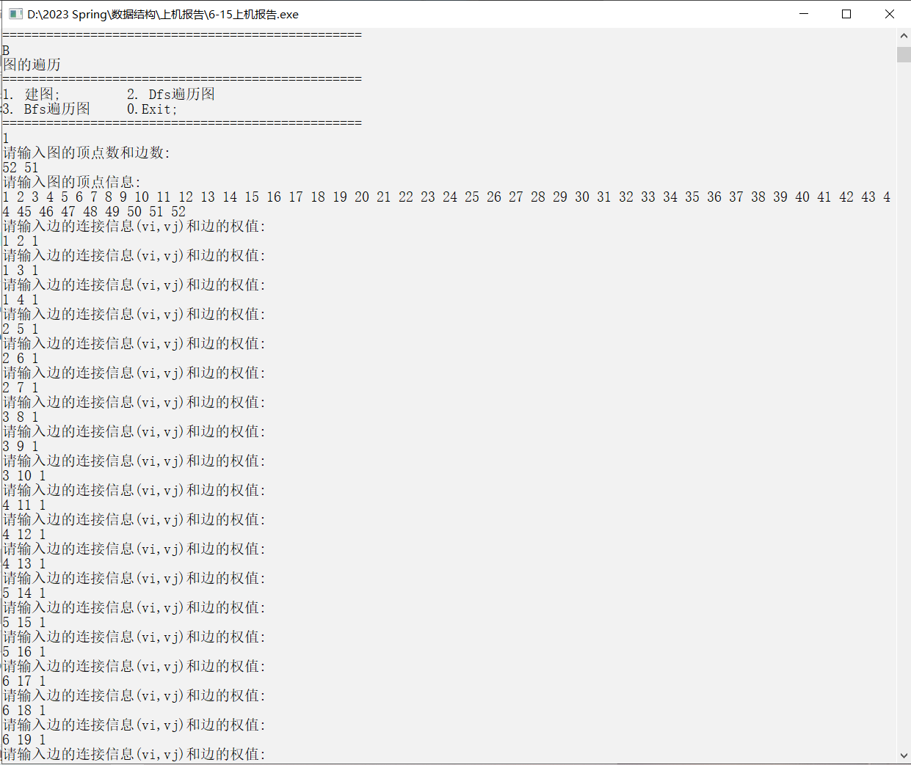
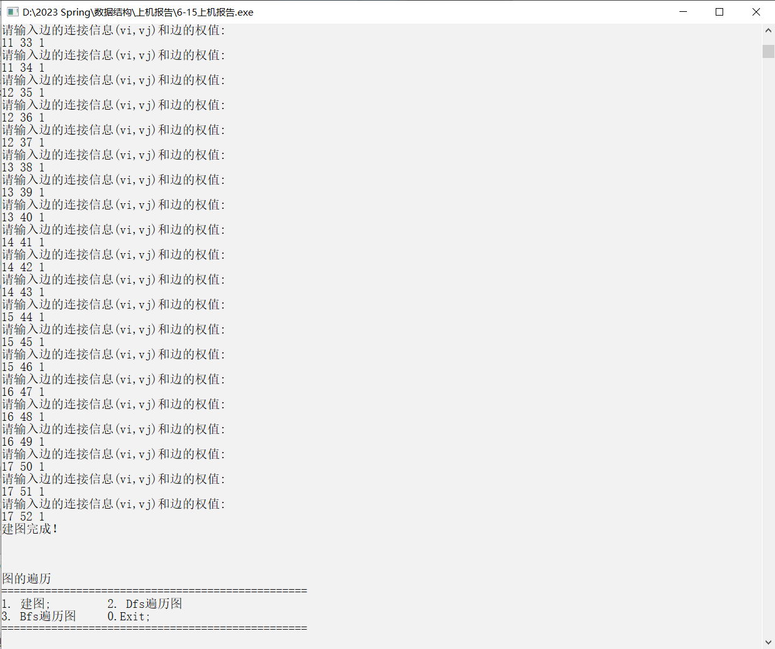
4.进行图的DFS遍历和BFS遍历，并退出程序
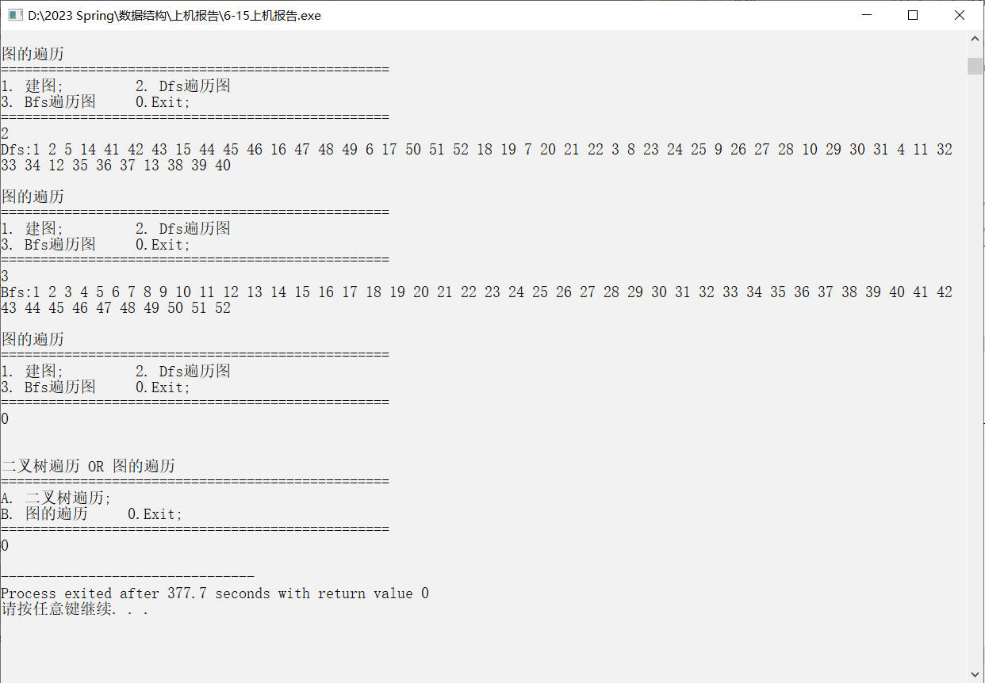
结果分析和总结：
二叉树的遍历中，建树时，使用递归，用字母代表节点，用#代表没有儿子的叶节点的儿子。同时进行前中后序遍历二叉树时，可以使用递归和非递归两种方法，递归方法比较简单，直接写一个简单函数就可以完成，非递归遍历需要用到栈来模拟。
图的遍历中，需要先建立一个图，我创建了一个52个节点的树，树是特殊的图，然后对图进行DFS和BFS两种遍历的操作。然后DFS和BFS过程中，都需要对遍历过的点进行visited处理，然后在BFS遍历时，需要手写一个队列，然后逐层遍历。我在写代码的时候，遇到一个问题，当时是visited数组是使用到了动态分配内存，然后在BFS时建立队列时也用到了动态内存分配，于是代码就出现了错误，到队列建立的那一步程序崩溃，在调试后，找到了错误，然后便于方便，直接定义了给定大小的visited数组，解决了问题。
二叉树是一种很常用和用途广的数据结构，线索化的二叉树，二叉搜索树，平衡树等都有很广泛的应用，应该更加熟练地掌握，同时，DFS和BFS是基础的遍历图的方法，应当熟练应用，图论方面的数据结构也应该多多掌握，扩充知识面。

本次上 机 成 绩 | 项目 |  | 操作 |  | 报告书写 |  | 出勤和课堂纪律 |  | 其他
本次上 机 成 绩 | 得分
本次上 机 成 绩 | 成绩合计：
评语：

教师签字：
日期：

